Plancks konstant med lysdioder

En lysdiode udsender lys, når den tilsluttes en tilstrækkelig stor spændingsforskel i gennemgangsretningen. Hvis spændingsforskellen over lysdioden er U, vil en elektron miste energien $e·U$ ved at passere lysdioden, hvor $e$ er elementarladningen.

Som en simpel model forestiller vi os, at den energi, elektronen mister, omsættes til netop én foton. Vi antager altså, at $E_{foton}=e·U$.

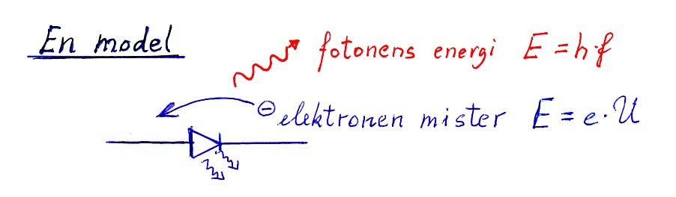
Dette er en forenklet beskrivelse af virkeligheden. Eksempelvis har lyset fra en lysdiode ikke én bestemt frekvens, som fra en laser, men lidt forskellige frekvenser. De udsendte fotoner har derfor også lidt forskellige energier. Desuden bliver noget af elektronernes energi sikkert omsat til varme energi, selvom en af fordelene ved lysdioder som lyskilder netop er deres høje nyttevirkning.

Vi bruger 9 serieforbundne lysdioder med hver sin farve lys.

Forsøgets udførelse: Serieforbindelsen tilsluttes 22-24 V.

 | U [V] | $λ_{top}$[nm] | $f$ [Hz] | $E_{foton}$[J]
Infrarød
Rød
Rød
Orange
Gul
Grøn
Hvid
LyseBlå
Violet

- Mål spændingsfaldet U over hver lysdiode.

- Optag spektret fra hver lysdiode med LoggerPro + spektrometer. Mål den bølgelængde, $λ_{top}$, hvor intensiteten er størst.
Vi vil regne som om al lyset fra en lysdiode har denne bølgelængde.

- Indsæt evt. i et regneark, men bestem de tilhørende frekvenser

- Udregn $E_{foton}= e·U$ (i $J$) og lav en graf med $E_{foton}$ som funktion af frekvensen $f$.

- Foretag en passende regression med henblik på at bestemme Plancks konstant $h$.

